Информация
МКОУ СОШ с. Раздзог о проведении тематического урока «События на Чернобыльской АЭС»

22 апреля 2016 года в школе, для обучающихся 5 – 10 классов, был проведен единый классный час «События на Чернобыльской АЭС». Провела и подготовила это мероприятие учитель истории Габараева Залина Амирановна. Обучающимся был показан документальный фильм о событиях, произошедших 30 лет назад на Чернобыльской АЭС. Этот фильм был снят на основе исторических фактов, рассказанных участниками данного события. Фильм показал ужасающие последствия техногенной катастрофы для людей и экологии близ лежащих городов.

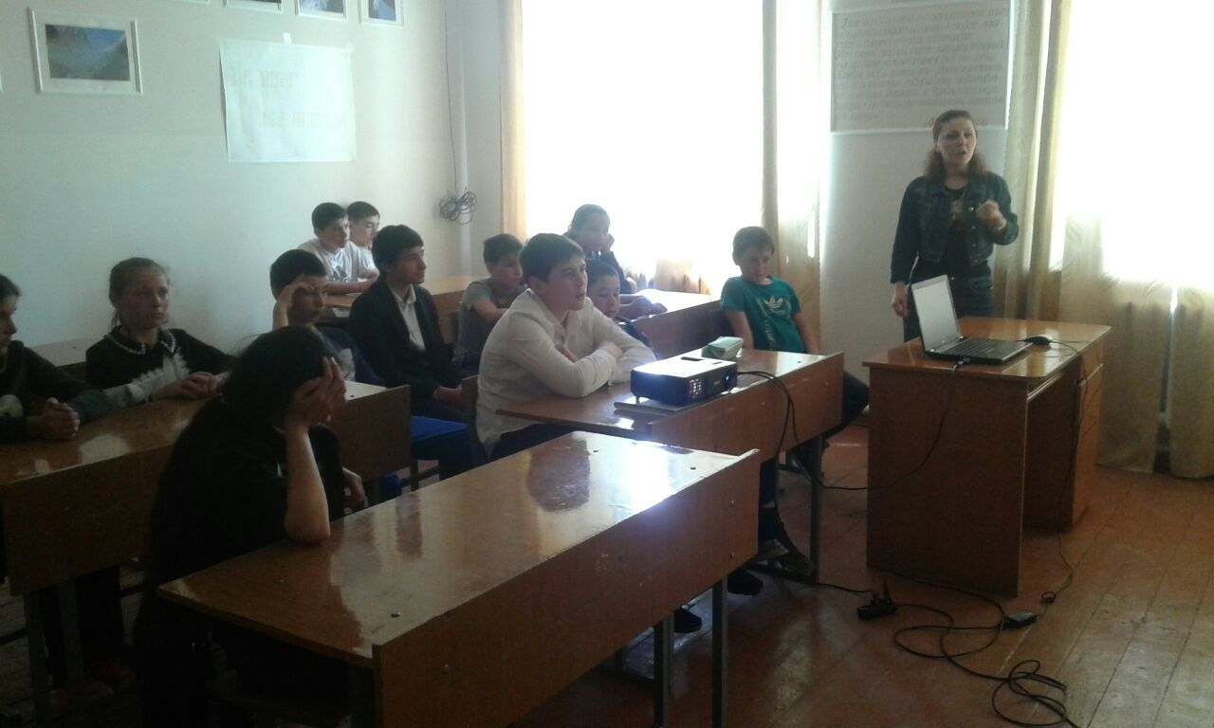

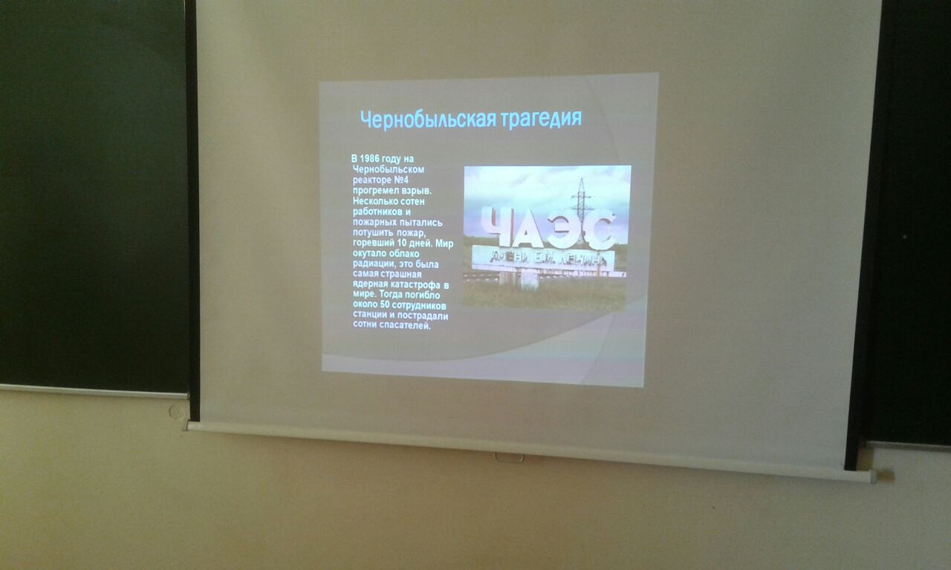
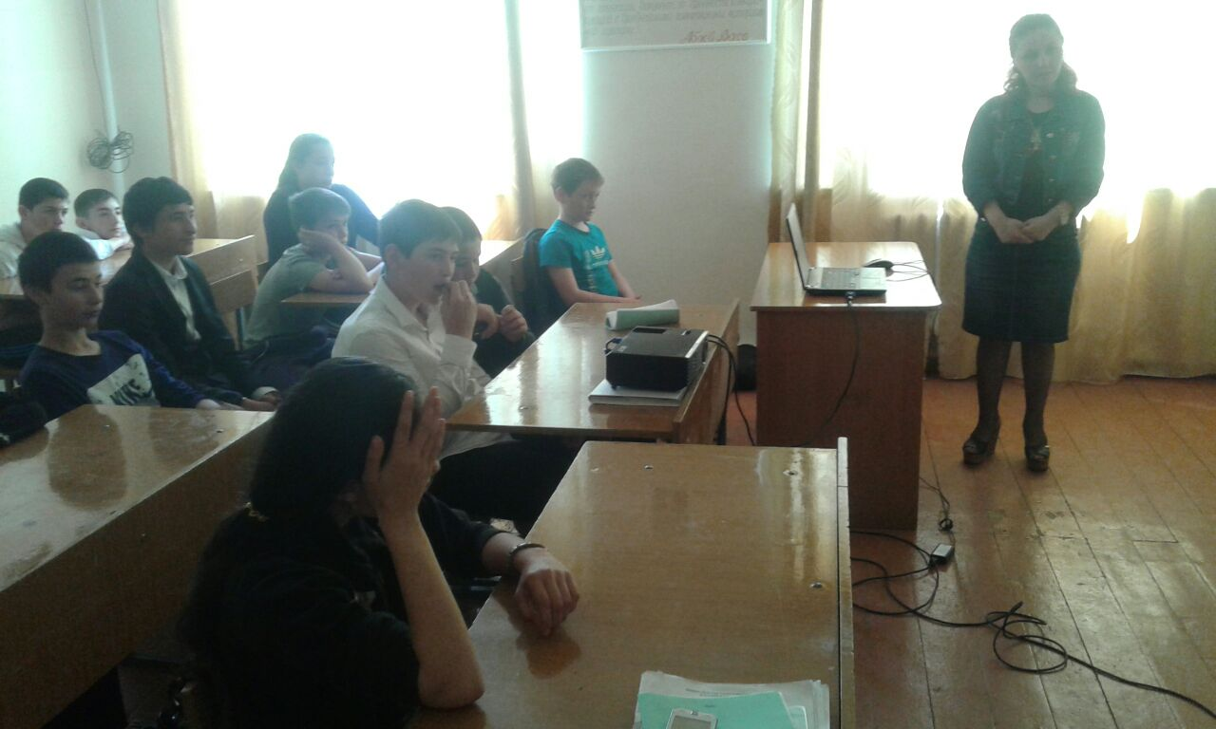

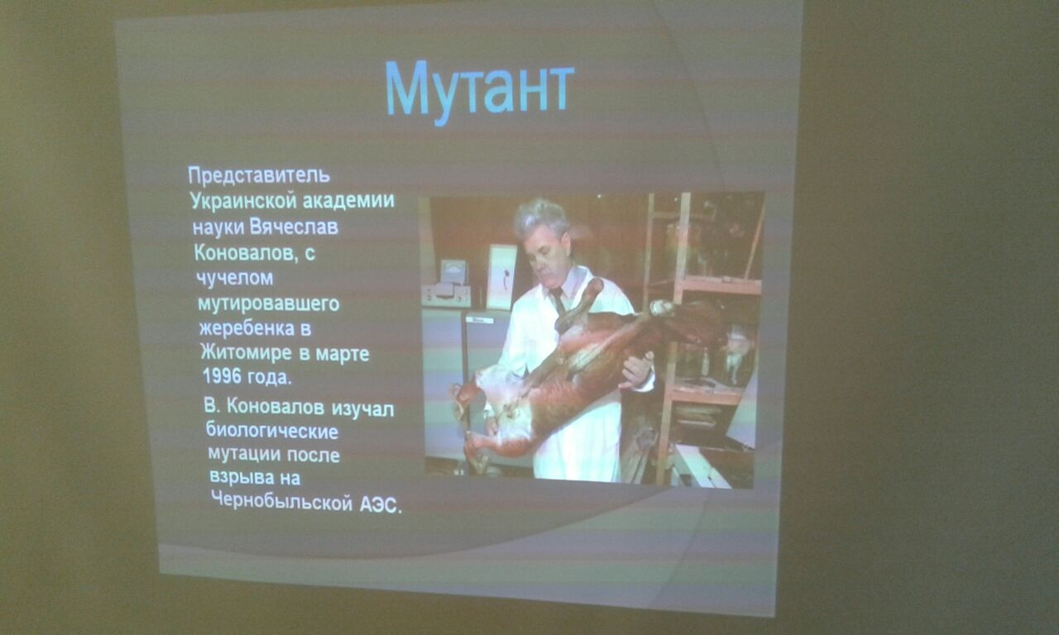

Директор Габоева Р.К.

